Измеритель мощности и КСВ - SW-33 Plus
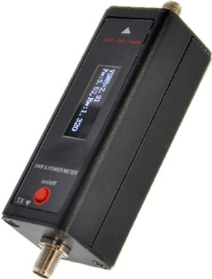
Основные характеристики:
- Проверка пригодности антенны для использования с рацией
- Измерение выходной ВЧ-мощности радиостанции
- Отображение на ЖК-дисплее: мощность (прямая/обратная) и КСВ.

Технические характеристики:
- Максимальная мощность: 0,1–100 Вт
- КСВ (V.S.W.R.): 1,00–19,9
- Чувствительность определения КСВ: минимум 3 Вт
- Точность: среднее ± 5%
- Не подходит для цифровых раций DMR
- Диапазон частот: 125–525 МГц
- Вход питания: 5 В (microUSB)
- Li-ion аккумулятор: 3,7 В, 380 мАч
- Входное/выходное сопротивление: 50 Ом
- Размер без разъёмов: 25 × 25 × 75 мм
- Интерфейс (вход/выход): SMA-Female
- Вес: 75 г
Комплект поставки:
- Измеритель мощности и КСВ
- Инструкция на английском языке
- Инструкция на русском языке
- USB-кабель для зарядки
- Сетевое зарядное устройство 100~240 В × 1 шт.
- Эквивалент нагрузки 5–20 W с разъёмом SMA-Male.

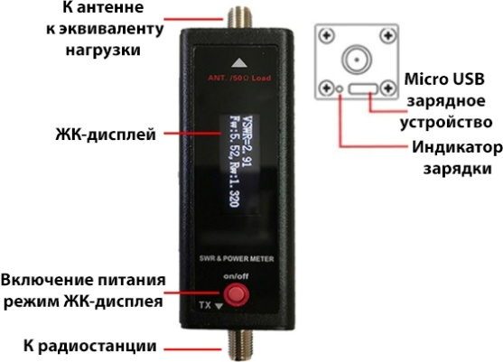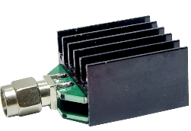

Особенности:
- Яркая LED-шкала на дисплее позволяет быстро и легко считывать КСВ, прямую и отражённую мощность.
- Максимальный измеряемый уровень мощности — до 100 W.
- Быстрая проверка КСВ антенны и мощности радиостанции за 3 секунды.
- Простая установка для портативных радиостанций.

Функции:
Включение питания: нажмите и удерживайте красную кнопку 3 секунды (в любом режиме)
VSWR = КСВ: если не в режиме КСВ, см. пункт 4
FW W (прямая мощность): нажмите красную кнопку для перехода в режим «измеритель прямой мощности»
RW W (отражённая мощность): нажмите красную кнопку для перехода в режим «измеритель отражённой мощности»
Выключение питания: нажмите и удерживайте красную кнопку, пока на дисплее не появится «OFF»

Как измерить выходную мощность радиопередатчика:
Нажмите красную кнопку — включите устройство во всех режимах.
Подключите разъём «TX» к выходу передатчика радиостанции.
Подключите разъём «ANT/50 Ом нагрузка» к эквиваленту нагрузки.
ПРИМЕЧАНИЕ: используйте правильный эквивалент нагрузки,
высокая выходная мощность может повредить эквивалент нагрузки.

Как измерить КСВ антенны:
Нажмите красную кнопку «Включение питания», далее выберите режим «SWR». На дисплее появится соответствующее отображение.
Подключите разъём «TX» к выходу радиочастоты.
Подключите разъём «ANT/50 Ом нагрузка» к антенне.
Результаты теста:
- От 1.00 до 1.50 — антенна очень хорошая для данной частоты.
- От 1.50 до 9.00 — антенна не подходит для данной частоты.
- От 10.0 до 19.99 — антенна очень плохая для данной частоты.

Изображение при запуске:
Вы можете выбрать изображение при запуске для одного из 5 режимов. Выберите режим с 1 по 5,
затем долго нажмите красную кнопку для выключения питания, пока на дисплее не появится «SAVE».

Измерение мощности радиосигнала:
- Выберите режим мощности (Power MODE)
- Убедитесь, что к прибору подключён правильный эквивалент нагрузки
- Нажмите PTT (передача) на радиостанции (рации).

Измерение КСВ антенны:
- Выберите режим КСВ (SWR MODE)
- Установите антенну вертикально, убедитесь, что поблизости нет препятствий
- Потрогайте металлический корпус измерителя КСВ рукой
- Нажмите кнопку PTT на рации
- Подключение антенны для измерения мощности даёт неточные результаты.
- Осторожно: не подключайте эквивалент нагрузки длительное время — это может повредить нагрузку.
- Осторожно: не подключайте неподходящую антенну длительное время — это может повредить рацию.
- Выключайте устройство, когда не используете, чтобы избежать повреждения аккумулятора.
- Используйте правильный эквивалент нагрузки — высокая выходная мощность может повредить нагрузку.
- Не подходит для цифровых раций DMR.
- Для тестирования используйте эквивалент нагрузки с мощностью, превышающей тестируемую выходную мощность радиочастоты.

